


Web开发技术
课程设计报告

题目名称 | 基于JSP的网上书城
班级 | 2018240207
学号 | 2018902176
姓名 | 谢文浩
日期 | 2021.6.18

- 设计内容
  - 作品简介
纵观当下，网络已经成为现代人生活中的一部分，网络购物已深入人心，越来越多的人喜欢在网上交易。对与图书销售行业也不例外，它已由传统的书店，渐渐向网上书店转化。与传统的书店相比，网上书店可以节省商场租金、书本上架、书本翻阅损耗和员工工资等很大一笔成本费用。降低成本后，体现在用户身上便是低价格。这就带来更多的用户群体，从而给网上书店的发展带来了更大的优势。
  - 设计思路
系统拥有顾客操作端和管理员操作端，顾客即购物的主体，管理员对整个系统信息进行维护与处理。根据电商平台要求，制定图书商城目标如下：
    - 灵活的人机交互界面，操作简单方便，界面简洁美观；
    - 对采购信息进行统计分析；
    - 对超市基本档案进行管理，并提供类别统计功能；
    - 实现各种查询，如多条件查询、模糊查询；
    - 提供人员管理功能；
    - 系统运行稳定、安全可靠。
  - 所用技术
展示层：HTML+CSS+JS
逻辑层：JSP+JDBC+Servlet
  - 环境配置
Win10、JDK1.8、Tomcat9、SQL Server2019
  - 人员分工
黄旭东：登录注册、首页
刘宇航：购物车、购物支付
谢文浩：后台、数据库
- 总体设计
  - 网上书城主要分为两个部分：前台和后台。前台主要实现图书展示及销售；后台主要是对商城中的图书信息、会员信息，以及订单信息进行有效的管理等，详细功能结构如下图所示：
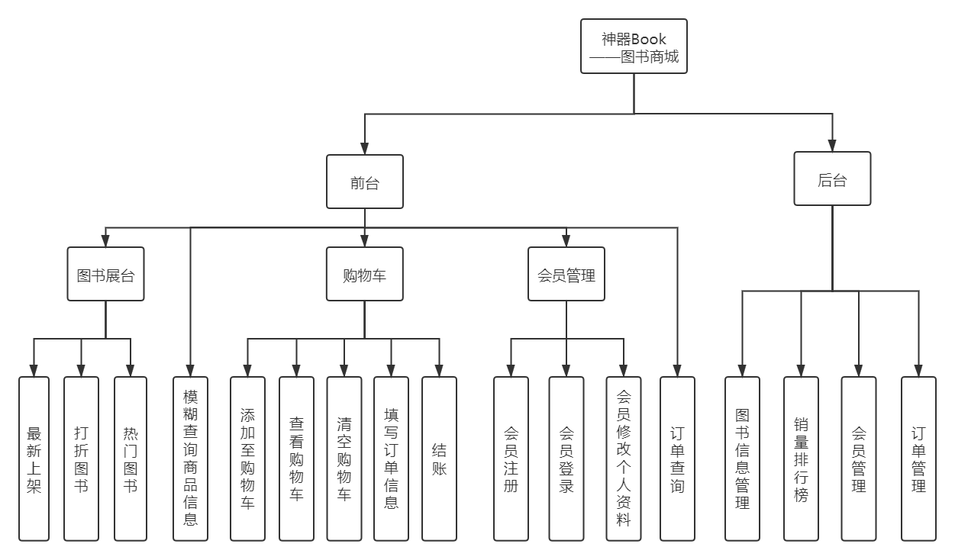

  - 在开发图书商城前，需要先了解图书商城的业务流程。根据对其他图书商城的业务分析，并结合自己的需求，设计出如下图所示的系统业务流程图：

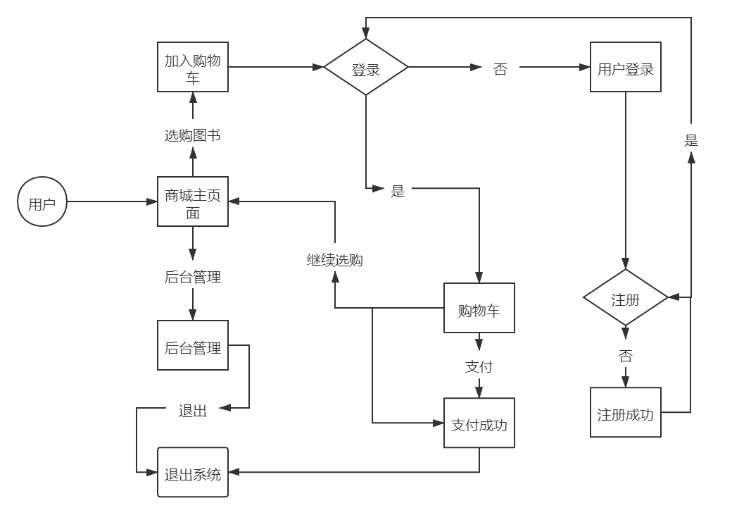
  - 文件夹组织结构
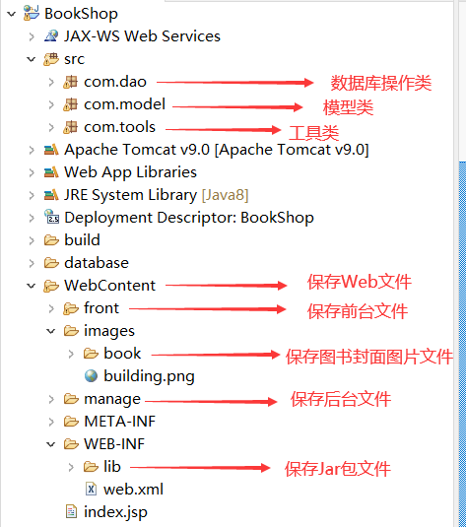

  - 数据库设计
    - 本商城使用的是SQL Server 2019数据库，数据库名为db_book，共用到了7张数据表，其结构如下图所示：
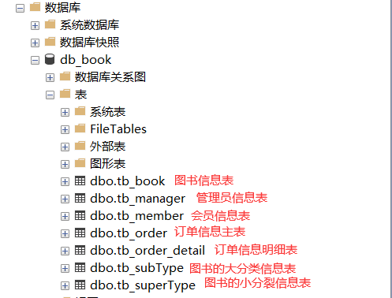
    - 数据库逻辑结构设计
      - 会员信息表
会员信息表（tb_member）主要用来保存注册的会员信息，其结构如下表所示：
字段名 | 数据类型 | 是否NULL值 | 默认值或绑定 | 描述
ID | int(4) | No |  | ID（自动编号）
userName | varchar(20) | Yes |  | 账户
trueName | varchar(20) | Yes |  | 真实姓名
password | varchar(20) | Yes |  | 密码
tel | varchar(20) | Yes |  | 联系电话
email | varchar(100) | Yes |  | E-mail

      - 图书的大分类信息表
大分类信息表（tb_superType）主要用来保存图书的大分类信息，也就是父分类，其结构如下表所示：
字段名 | 数据类型 | 是否NULL值 | 默认值或绑定 | 描述
ID | int | No |  | ID号
TypeName | varchar(50) | No |  | 分类名称

      - 图书的小分类信息表
小分类信息表（tb_subType）主要用来保存图书的小分类信息，也就是子分类，其结构如下表所示：
字段名 | 数据类型 | 是否NULL值 | 默认值或绑定 | 描述
ID | int | No |  | 图书ID
typeID | int | No |  | 类别ID
bookName | varchar(50) | No |  | 图书名称
introduce | text | Yes |  | 图书简介
price | money | No |  | 定价
nowPrice | money | Yes |  | 现价
picture | varchar(100) | Yes |  | 图片文件
INTime | datetime | Yes | getdate() | 录入时间
newBook | int | No | 0 | 是否新书，1为是，默认0
sale | int | Yes | 0 | 是否特价，1为是，默认0
hit | int | Yes | 0 | 浏览次数

      - 订单信息主表
订单信息主表（tb_order）用来保存订单的概要信息，其结构如下表所示：
字段名 | 数据类型 | 是否NULL值 | 默认值或绑定 | 描述
OrderID | bigint | No |  | 订单编号
bnumber | smallint | Yes |  | 品种数
username | varchar(15) | Yes |  | 用户名
receiveName | varchar(15) | Yes |  | 收货人
address | varchar(100) | Yes |  | 收货地址
tel | varchar(20) | Yes |  | 联系电话
OrderDate | smalldatetime | Yes | (getdate()) | 订单日期
bz | varchar(200) | Yes |  | 备注

      - 订单信息明细表
订单信息明细表（tb_order_detail）用来保存订单的详细信息，其结构如下表所示：
字段名 | 数据类型 | 是否NULL值 | 默认值或绑定 | 描述
ID | bigint | No |  | ID号
orderID | bigint | No |  | 与tb_Order表的OrderID字段关联
bookID | bigint | No |  | 图书ID
price | money | No |  | 价格
number | int | No |  | 数量

      - 管理员信息表
管理员信息表（tb_manager）用来保存管理员信息，其结构如下表所示：

字段名 | 数据类型 | 是否NULL值 | 默认值或绑定 | 描述
ID | int | No |  | ID号
manager | varchar(30) | No |  | 管理员名称
PWD | varchar(30) | No |  | 密码

- 详细说明
在开发程序时，经常会遇到在不同的方法中进行相同处理的情况，例如数据库连接和字符串处理等，为了避免重复编码，可将这些处理封装到单独的类中，通常称这些类为公共类或工具类。在开发本网站时，用到以下工具类：数据库连接及操作类和字符串处理类。
- 数据库连接及操作类的编写
数据库连接及操作类通常包括连接数据库的方法getConnection()、执行查询语句的方法executeQuery()、执行更新操作的方法executeUpdate()和关闭数据库连接的方法close()。下面将详细介绍如何图书商城的数据库连接及操作的类ConnDB。
  - 创建用于进行数据库连接及操作的类ConnDB，并将其保存到com.tools包中，同时定义该类中所需的全局变量，在这里会指定数据库驱动类的类名、连接数据库的URL地址、登录SQL Server的用户名和密码等。关键代码如下：
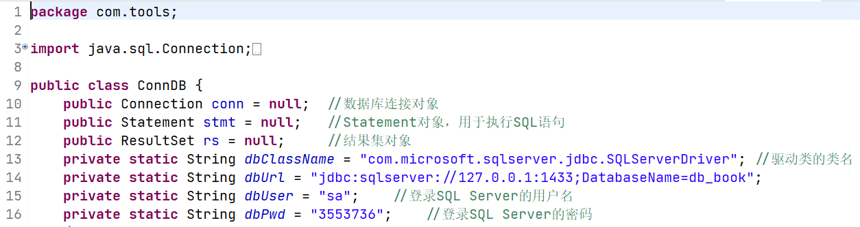
  - 创建连接数据库的方法getConnection()，用于根据指定的数据库驱动获取数据库连接对象，如果连接失败则输出异常信息。该方法返回一个数据库连接对象，关键代码如下：
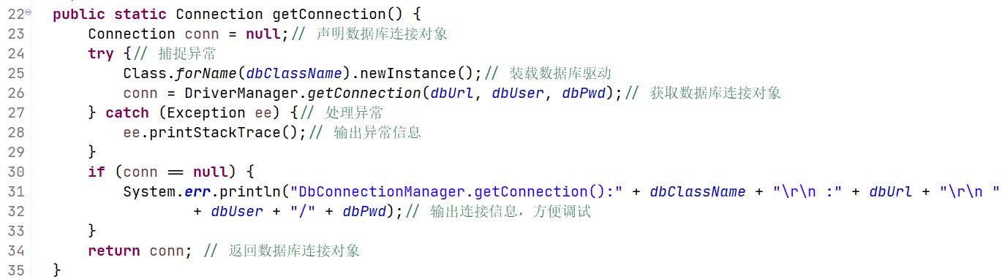

  - 编写查询数据的方法executeQuery()。在该方法中，首先调用getConnection()方法获取数据库连接对象，然后通过该对象的createStatement()方法创建一个Statement对象，并且调用该对象的executeQuery()方法执行指定的SQL语句，从而实现查询数据的功能。关键代码如下：
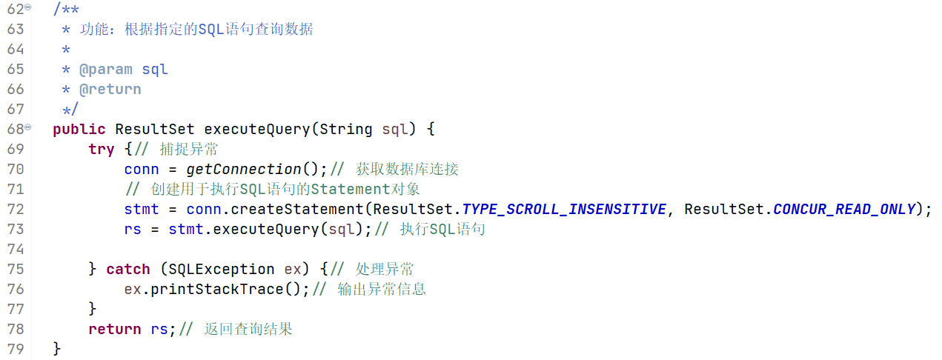
  - 编写执行更新数据的方法executeUpdate()，返回值为int型的整数，代表更新的行数。
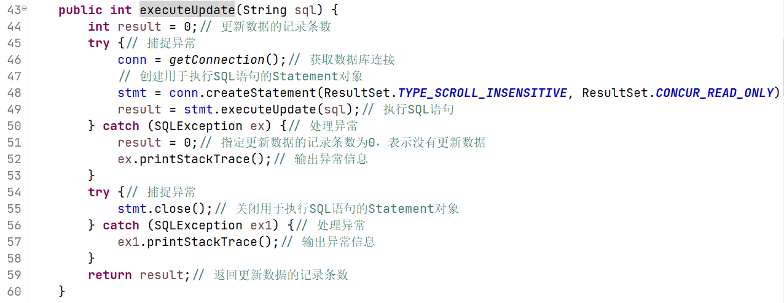
  - 编写用于实现更新数据后获取生成的自动编号的executeUpdate_id()方法，在该方法中，首先获取数据库连接对象，然后执行SQL语句插入一条数据，再执行一条特定的SQL语句，用于获取刚刚生成的自动编号，最后返回获取的结果。
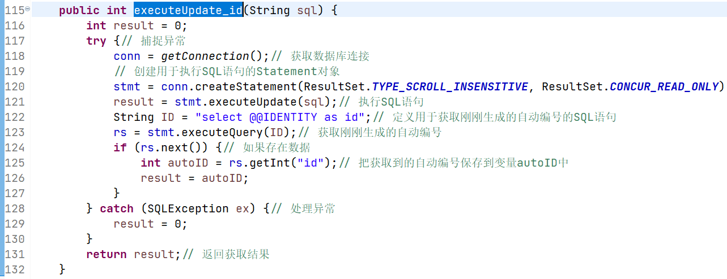
  - 编写关闭数据库连接的方法close()。在该方法中，首先关闭结果集对象，然后关闭Statement对象，最后再关闭数据库连接对象。
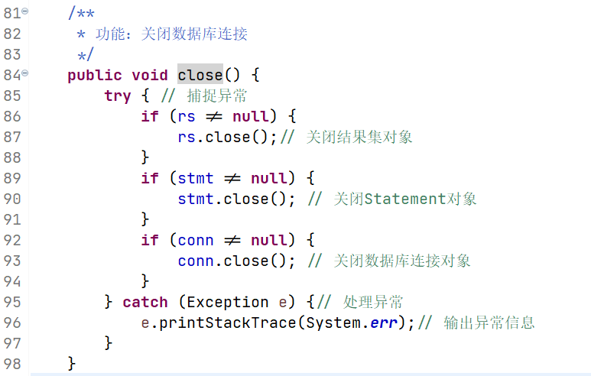

- 字符串处理类
  - 编写解决输出中文乱码问题的方法chStr()，这里主要是将指定的字符串转换为GBK编码。由于默认的ISO-8859-1不支持中文，所以需要转换位GBK编码。
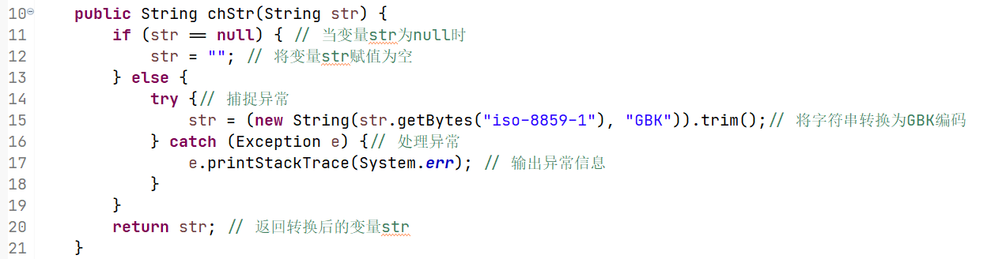

  - 编写显示文本中的回车换行、空格及保证HTML标记的正常输出的方法convertStr()，这里主要是为了解决显示字符串内容时，HTML标签中的字符将被作为HTML标签被浏览器解析，而不是原样显示的问题。
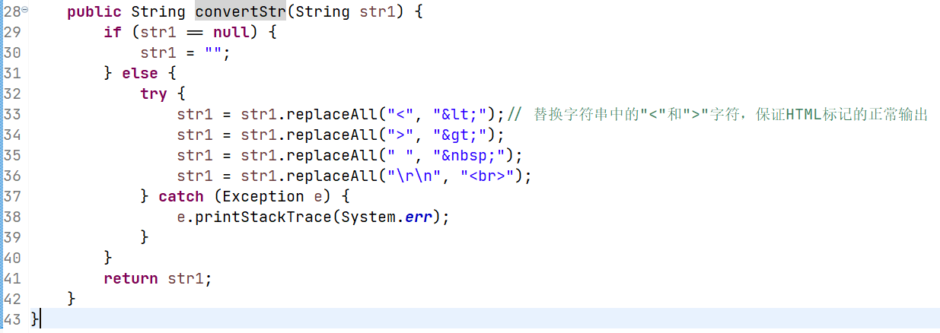

- 后台登录模块设计
后台功能是网站管理员使用的功能，管理员可以在网站后台修改商城中的图书信息，包括图书的描述、种类、价格等，还能将图书设为特价商品。除了可以修改商品信息外，管理员还可以查看所有的会员资料和订单信息，除此之外还可以导出图书销量排行榜。
  - 后台登录模块设计
在网站登录的地方提供了后台管理员入口，通过该入口可以进入到后台，登录页面使用提交表单的方式进行账号验证；登陆页面中调用JavaScript脚本中的checkM()方法进行输入验证，这个方法写在check.js文件中。
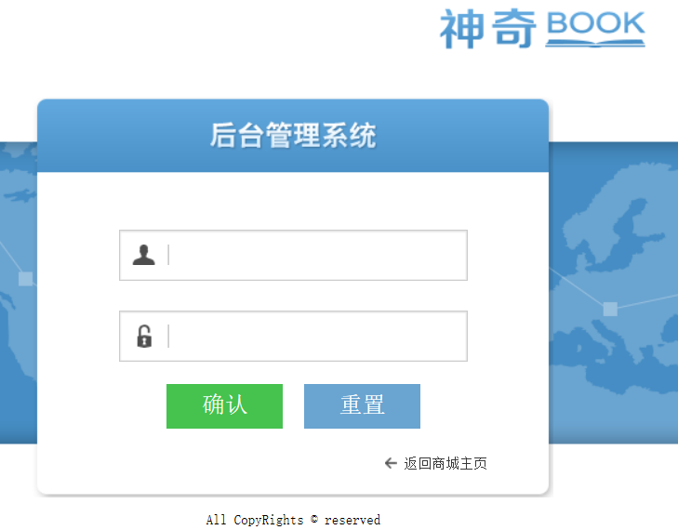
  - 图书管理模块设计
图书管理模块的首页主要用于分页显示图书信息，它可以将图书信息表中的图书信息以列表的方式显示，并为之添加修改和删除功能，方便用户对图书信息进行更改。显示图书信息的页面就是后台登录之后显示的首页。
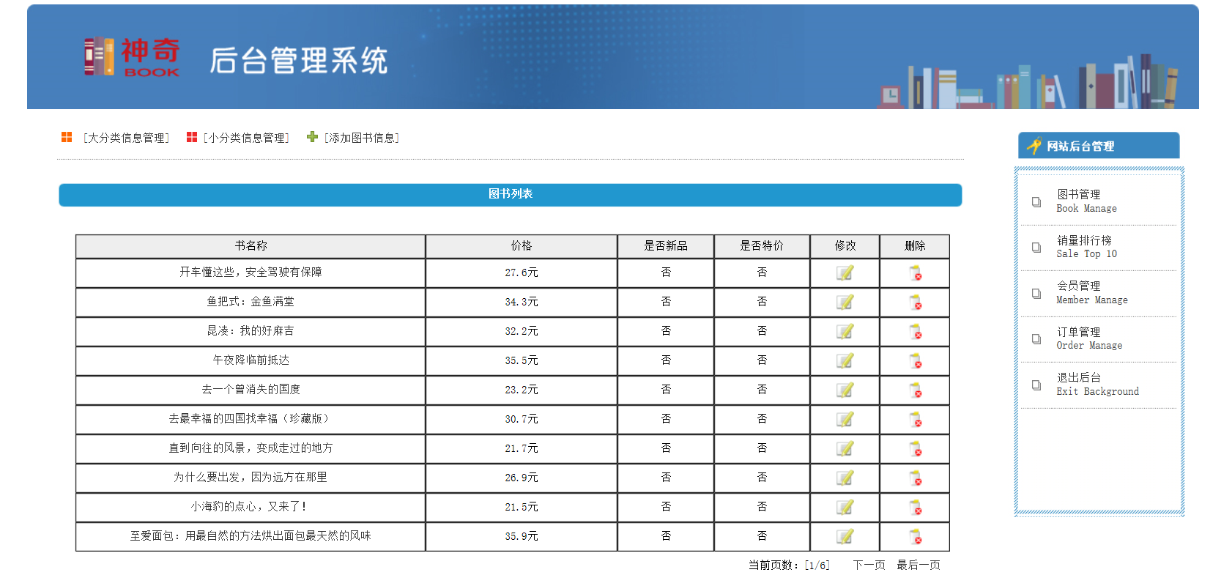

- 存在问题及分析、解决方案
- 开发时使用Tomcat10之前的版本，因为Tomcat10对包的结构命名都有较大调整，经常出现找不到包或者方法名字无法解析等错误，降低版本后问题得以解决；
- 不要用executeQuery方法执行更新数据的SQL语句，executeUpdate同理
- javax.servlet.ServletException: java.lang.NoClassDefFoundError: javax/xml/bind/DatatypeConverter出现这种报错降低JDK/JRE版本即可
- 数据库进行设计时，没有把收货信息和用户绑定起来，每次支付都要手动输入收货地址、联系电话等等不利于用户操作
- CSS学习不够达标，页面布局显示效果等十分简陋
- JS学习不够，登录注册时对用户信息的检查不全面，如电话号码的位数、身份证号码合理性、用户名规则等等，应当参考其他优秀系统进行优化
- 功能设计不全面，如购物车没有提供单独删除某个商品的操作，没有达到操作简便友好的设计目的

- 总结
经过一周的学习开发，对网上书城的业务和特点拥有了一定的了解，大致掌握了前端HTML+CSS+JS等一系列的技术及开发流程，对Web中的服务器、Servlet层、显示技术等等有了更深一步的认识，将课上学到的技术应用到实践中。虽然功能不完善，但至少理解前端应用开发的重点仍然是数据的流转和服务的可靠，让我更加认识到数据库设计的重要性。此外在小组合作过程中，也认识到有效积极的项目管理的必要，开发之前要明确目标，有合理的规划和良好的人员配合，这样理解代码和系统、业务等速度会快起来。Web方向新兴技术很多，希望以后能继续保持了解学习新技术的热情，扎实基础，了解新方向并做出更好的应用来。

参考文献
- 明日科技，《Java项目开发全程实录》，清华大学出版社
- 崔尚森，张白一，张辰，《Web应用开发技术：JSP》，西安电子科技大学出版社

